Муниципальный профессиональный конкурс на лучшую разработку дидактического средства обучения в технологии «Лэпбук»
по теме: « Мир такой прекрасный, но не безопасный»

МБДОУ детский сад №65
Номинация: «Безопасное поведение в природе»

Лэпбук
Тема: «Безопасное путешествие по родному краю»
Старшая возрастная группа (5-6 лет)

Подготовила: воспитатель
Васильева Елена Сергеевна

Тверь 2019

Пояснительная записка к лэпбуку по теме:
«Безопасное путешествие по родному краю»
Актуальность:
-Актуальность данного пособия обусловлена тем, что дети живущие в городе, зачастую имеют слабые представления о правилах поведения в лесу, у водоёмов, о ядовитых растениях и опасных насекомых.
-Важно не только оберегать ребенка от опасности, но и готовить его к встрече с возможными трудностями, формировать представление о наиболее опасных ситуациях, о необходимости соблюдения мер предосторожности, а так же прививать навыки безопасного поведения в природе.
-Необходимо также прививать бережное отношение ко всему нас окружающему. Дети должны понимать, что наша безопасность в наших руках, если ты обладаешь нужными знаниями.

Задачи:

Образовательные:
- Познакомить детей с правилами поведения в лесу, у водоёма,
Формировать представление об опасностях, возникающих при контакте с насекомыми, ядовитыми растениями и грибами;
- Научить детей предвидеть опасное событие, уметь по возможности его избегать, а при необходимости действовать;
Развивающие:
- Развивать осторожность, внимательность, ответственность,
самостоятельность и осмотрительность в любых условиях.
- Стимулировать познавательную активность, способствовать развитию коммуникативных навыков;
Речевые:
- Способствовать развитию речи детей, пополнению активного и пассивного словаря детей ( название грибов, ягод, природных явлений)
- Развивать связную речь;
Воспитательные:
- Воспитывать навыки личной безопасности и чувство самосохранения;
- Воспитывать чувство ответственности к своей жизни и бережное отношение к природе.

Ожидаемые результаты:
-Дети овладевают базовыми правилами поведения в различных ситуациях
( находясь на отдыхе в лесу, либо у водоёмов в жаркую погоду);
-формирование элементарных знаний о растительном мире леса;
-формирование ответственности в своих действиях;
-развитие воображения, творческих и аналитических способностей;
-развитие связной речи и обогащение словаря (беседы по картинкам, умение развёрнуто отвечать на вопросы);
-развитие познавательного интереса;

Применение:

Данное дидактическое пособие посвящено теме безопасности детей в природных условиях. Конечно, в условиях городской жизни дети меньшим образом сталкиваются один на один с опасностями исходящими от окружающей природы, нежели опасность от пожара или транспорта. Тем не менее, обучение правилам поведения в природных условиях является одним из важнейших моментов безопасности жизнедеятельности для детей, а в связи с тем, что информации, которую необходимо донести детям по этой теме много, но вся она расположена отдельно друг от друга. Поэтому целесообразней собрать всю информацию в единую папку – «лэпбук».
Разработанное дидактическое пособие «лэпбук» предназначено для педагогов дошкольного учреждения в работе с детьми старшего дошкольного возраста, а также для детей в их самостоятельной и игровой деятельности. «Лэпбук» способствует пониманию и запоминанию, структурированию дошкольником информации по изучаемой теме. Также ненавязчиво подталкивает ребёнка к самостоятельному сбору и организации информации по изучаемой теме. В большей степени способствует повторению и закреплению материала по пройденному материалу.
Данное пособие является средством развивающего обучения, предполагает использование современных технологий: технологии организации коллективной творческой деятельности, коммукативных технологий, игровых технологий.

Количество развивающих заданий:

- Дидактическая игра «Собери грибы»;
- Правила поведения в лесу (в виде гирлянды из кружочков)
- Конверты «ромашки» « Съедобное-несъедобное»;
- Дидактическая игра «Опасные насекомые»
- Дидактическая игра « Помоги собраться в поход и на пляж»;
- Вращающийся диск «Запрещающие знаки»;
- Вращающийся диск «Назови явление природы»;
- «Правила поведения у водоёма» на прищепках;
- Кармашек «Беседы по картинкам»;
- Кармашек «Загадки»;
- Кармашек «Стихи»;
- Кармашек «Раскраски»;

Примеры заданий:

1.Дидактическая игра «Собери грибы» расположена на первой странице папки-«раскладушки», в виде картинок на «липучке» и игрового поля из фетра с изображением корзины.
Цель: закрепить у детей знание о грибах, умение различать съедобные и ядовитые грибы, развивать логическое мышление, внимание, память.
Дидактический материал: панно из фетра на которой расположены плоские картинки с изображением съедобных и ядовитых грибов.
Ребёнок ( 1-2) берёт по очереди гриб, называет его (если знает), определяет съедобный или ядовитый. Съедобные грибы попадают в корзинку, ядовитые остаются на полянке.
2. Развивающие задание беседы по картинкам «Опасные явления в природе»
Дидактический материал включает 8 карточек с сюжетными картинками и познавательные беседы с детьми. Каждая беседа направлена на осмысление детьми разных явлений природы, таящих опасность для человека. Мороз и солнце, холод и жара, снег и дождь, вода (водоем) и лед (гололед), буря и гроза представлены в разных ситуациях через образы детей (мальчика и девочки) и их поведение на прогулках в разные времена года.
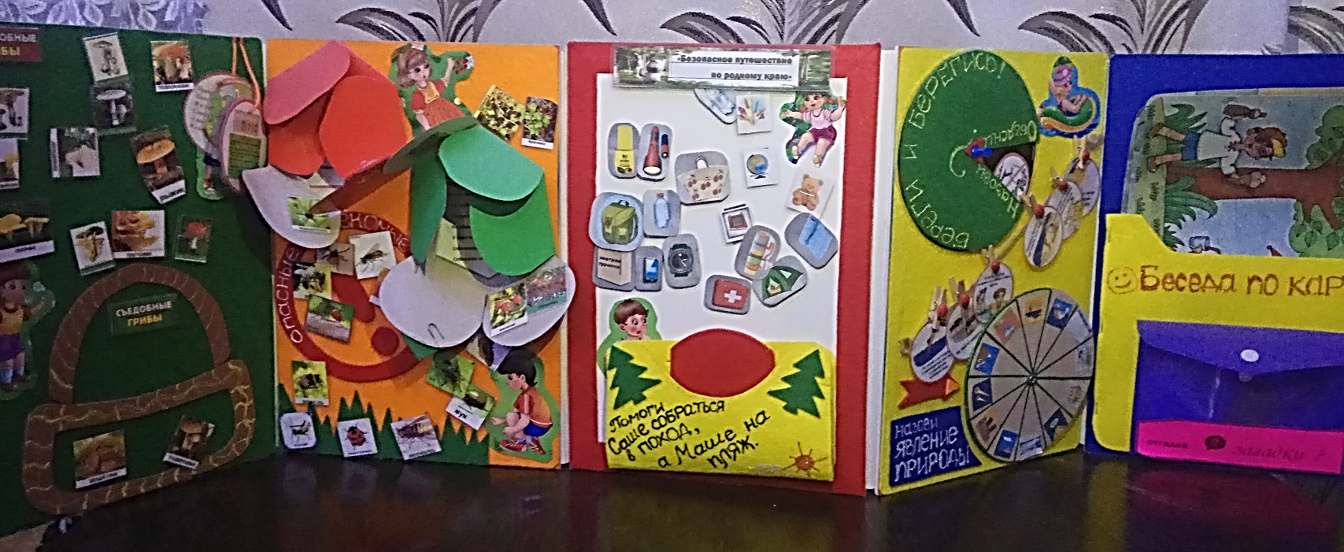
Пока ребенок смотрит картинку, Вы рассказываете ему, что изображено на картинке, и какие правила нужно соблюдать в на природе, чтобы оставаться в безопасности (На обратной стороне). Затем ребёнок должен сам объяснить увиденное на картинке, отвечая на вопросы. В идеале добиться от ребёнка связного описательного рассказа.
